**Федеральное государственное автономное образовательное учреждение высшего образования «Санкт-Петербургский государственный электротехнический университет «ЛЭТИ»**

**им. В.И. Ульянова (Ленина)»**

**кафедра физики**

**ОТЧЕТ**

**по лабораторной работе №2**

**«ОПРЕДЕЛЕНИЕ ДЛИНЫ СВЕТОВОЙ ВОЛНЫ**

**С ИСПОЛЬЗОВАНИЕМ БИПРИЗМЫ»**

Выполнил: Кузнецова С.О.

Группа: №3374

Преподаватель: Д.А.Ходьков

Санкт-Петербург, 2024

**Цель работы:** определение длины световой волны интерференционным методом.

**Экспериментальная установка** состоит из оптической скамьи с мерной линейкой; бипризмы Френеля, закреплённой в держателе; источника света со светофильтром; раздвижной щели; окуляра со шкалой. Взаимное расположение элементов установки соответствует схеме, приведенной на рис. 2.1. Источником света служит лампа накаливания. Светофильтр, расположенный перед лампой, пропускает определенную часть спектра излучения лампы, которую и надлежит изучить.

На оптической скамье, снабженной линейкой с миллиметровой шкалой, помещены укрепленные на держателях вертикальная щель S, бипризма Р и окуляр О. Ширину щели можно изменять с помощью винта, находящегося в верхней части его оправы. Щель и бипризма могут быть повернуты вокруг горизонтальной оси, а бипризма также и вокруг вертикальной оси. Для получения отчетливых интерференционных полос необходимо, чтобы плоскости щели и основания бипризмы были параллельны.

**Общие сведения**

Один из способов наблюдения интерференции световых волн основан на использовании бипризмы Френеля. Бипризма Френеля представляет собой две призмы с очень малым преломляющим углом $θ$, сложенные основаниями. Схема наблюдения интерференционной картины с помощью бипризмы показана на рис. 2.1. От источника света S (щели) лучи падают на обе половины бипризмы Р, преломляются в ней и за призмой распространяются так, как если бы исходили из двух мнимых источников S1 и S2. Действительно, если смотреть через верхнюю половину бипризмы, то светящаяся щель S будет казаться расположенной в точке S1, а если смотреть через нижнюю половину бипризмы, то расположенной в точке S2.

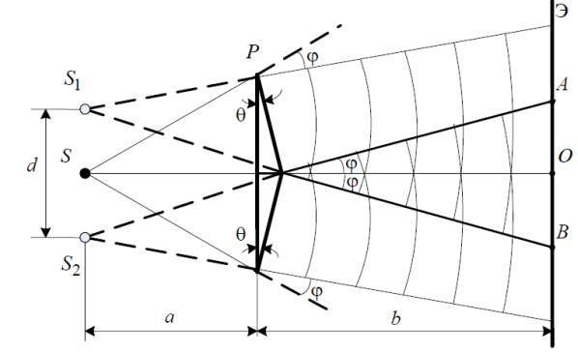

Рис. 2.1. Получение интерференционной картины с использованием бипризмы Френеля

В этой области пространства сводятся воедино две части каждого цуга волн от источника S, прошедшие разные оптические пути, способные при выполнении условия

интерферировать, где Δ – оптическая разность хода лучей, lког – длина когерентности, λ – средняя длина волны излучения, Δλ – интервал длин волн, представленных в данной волне.

Интерференционная картина, получающаяся при этом, соответствует интерференции волн, исходящих из двух когерентных источников, расположенных в точках S1 и S2, и на экране Э в области АВ наблюдается тогда ряд светлых и тёмных полос, параллельных ребру бипризмы. Светлые полосы лежат в тех местах экрана, куда приходят волны от источников S1 и S2 с разностью хода, равному чётному числу длин полуволн, тёмные — в тех местах, куда приходят волны с разностью хода, равной нечётному числу полуволн. Расстояние $Δ$ x между светлыми (или тёмными) полосами интерференционной картины составляет

$${Δx}^{}=\left(a+b\right)λ_{0}∕d=Lλo∕d$$

где a и b ― соответственно расстояния от щели до бипризмы и от бипризмы до экрана; λ0 ― длина волны излучения источника в вакууме; d ― расстояние между мнимыми источниками

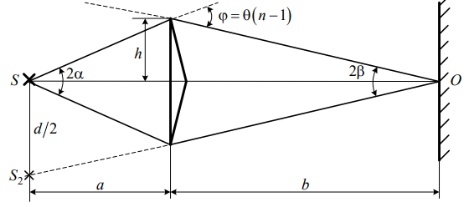

Рис. 2.2. Определение апертуры и угла схождения лучей в опыте с бипризмой Френеля

Видимость интерференционной картины зависит от размеров источника света, в чём нетрудно убедиться, изменяя ширину щели. Существенным являются, однако, не сами по себе размеры щели, а угол 2 $a$ (рис. 2.2). Угол 2a между соответствующими лучами, идущими от S через каждую из двух ветвей интерферометра к О, представляет собой угол раскрытия лучей, определяющий интерференционный эффект в точке О.

**Контрольные вопросы**

13. Почему в установке для наблюдения колец ньютона используется линза с большим радиусом кривизны?

Линза с большим радиусом кривизны используется в установке для наблюдения колец Ньютона, потому что она обеспечивает плоскую поверхность контакта с плоской пластиной стекла. Это важно, так как кольца Ньютона формируются благодаря интерференции света, отраженного от плоской пластины и линзы. Поверхность с большим радиусом кривизны создает равномерное распределение давления и минимизирует искажения, что позволяет увидеть яркие и четкие кольца. Кроме того, использование линзы с большим радиусом упрощает процесс настройки эксперимента и повышает точность измерений.

46. Кольца ньютона. покажите ход лучей в отражённом свете. рассчитайте оптическую разность хода

Кольца Ньютона возникают, если направить свет на линзу, которая выпуклой стороной соприкасается с плоской поверхностью хорошо отполированной пластинки (рис.1).

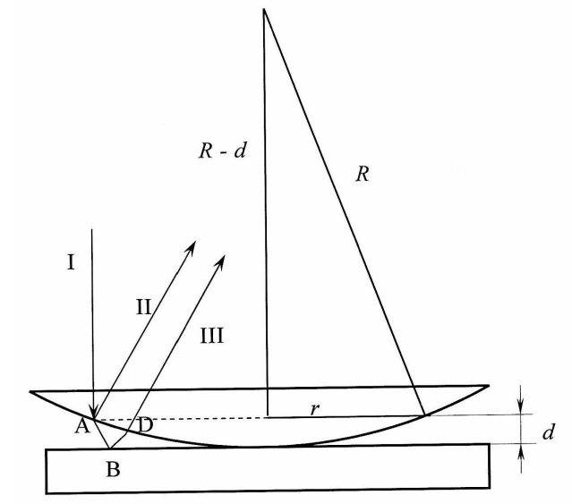

Рис.1

При этом образуется воздушная прослойка между поверхностями линзы и пластинки, толщина которой d постепенно увеличивается от центра к краям. Световые пучки II и III (рис.1), отражѐнные от нижней и верхней границы этой воздушной прослойки, будут интерферировать между собой. Образование пучков II и III здесь происходит следующим образом.

Исходный луч I падает на поверхность линзы вертикально. Луч II – отражение в точке А от границы раздела стекло линзы – воздух. Луч III – отражение в точке В от границы раздела воздух – стеклянная пластинка. Активная часть линзы с радиусом r , где образуются кольца Ньютона, невелика – доли миллиметра, радиус кривизны линзы R – единицы сантиметров. Поэтому отраженные лучи II и III идут почти вертикально и AB $≈$ BD $≈$ d. Попадая в глаз наблюдателя, лучи II и III обусловливают интерференционную картину (в отраженном свете). Отметим, что остальные лучи, полученные при многократном переотражении от границ воздушного зазора, много меньше по интенсивности и на вид интерференционной картины практически не влияют.

Оптическую разность хода в воздушном зазоре можно вычислить как для тонкой пластинки:

$$Δ=2b\sqrt{n^{2}-\sin^{2}{a}}±λ_{0}∕2$$

Для воздуха n =1. При нормальном падении света $a=0⇒Δ=2b±λ_{0}∕2$





Для временной и пространственной когерентности требуется, чтобы:

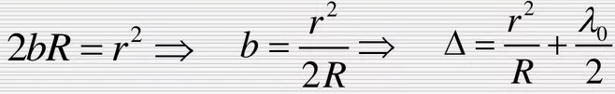

**Протокол измерений**

по лабораторной работе №2

«ОПРЕДЕЛЕНИЕ ДЛИНЫ СВЕТОВОЙ ВОЛНЫ

С ИСПОЛЬЗОВАНИЕМ БИПРИЗМЫ»

Константы эксперимента n, $θ$, c

|  |  |  |  |
| --- | --- | --- | --- |
| c | $$θ$$ | n | Nmax |
| мм/дел | Рад | - | - |
|  |  |  |  |

Выборка значений длины волны, излучаемой источником

L = a + b мм, $θ_{a}=θ_{L}=1$ мм, $θ_{N}$ = 0,1 дел, d = 2 θ(n-1)/L =…

|  |  |  |  |  |  |  |  |
| --- | --- | --- | --- | --- | --- | --- | --- |
| № | a | N1 | N2 | m |  |  |  |
|  | мм | дел | дел | - | мм | нм | нм |
| 1 |  |  |  |  |  |  |  |
| 2 |  |  |  |  |  |  |  |
| 3 |  |  |  |  |  |  |  |
| 4 |  |  |  |  |  |  |  |
| 5 |  |  |  |  |  |  |  |